**Zespół FAS –**

**Płodowy Zespół Alkoholowy**



Morfologia twarzy

dziecko zdrowe /dziecko z FAS/E

(zródło: FAS Francja [www.reunisaf.org](http://www.reunisaf.org))

Alkoholowy Zespół Płodowy (FAS - z angielskiego fetal alcohol syndrome)- to zespół wad wrodzonych dziecka, obejmujących zaburzenia psychiczne i fizyczne, spowodowane spożyciem alkoholu przez matkę w trakcie ciąży. Nie ma dokładnych danych, jaka ilość alkoholu wywołuje Alkoholowy Zespół Płodowy. Dlatego też obecnie nie zaleca się spożycia żadnych ilości alkoholu w czasie ciąży, niezależnie od trymestru.

Pierwszy odnotowany przypadek FAS miał miejsce w Kanadzie w 1970r. W USA od początku lat siedemdziesiątych przeprowadzano kampanie profilaktyczne , mające uświadomić społeczeństwu szkodliwe dla dziecka następstwa picia alkoholu przez kobiety ciężarne. Mimo upływu ponad 40 lat, mimo kampanii edukacyjnych na rzecz zachowania abstynencji od alkoholu, nadal 20% kobiet ciężarnych pije alkohol. Niektóre z nich piją sporadycznie, inne- dotknięte uzależnieniem- piją wielodniowymi lub wielotygodniowymi ciągami. Wiele kobiet zaprzestaje picia alkoholu z chwilą przekonania się , że są w stanie „ błogosławionym”, ale zrozumiałe trudności z podjęciem takiej decyzji mają kobiety uzależnione. Osobny problem stanowi sytuacja, gdy kobieta używa alkoholu w swój zwyczajowy sposób, nie wiedząc o tym, że jest w ciąży. Często dowiaduje się o tym dopiero po kilku lub kilkunastu tygodniach jej trwania. Tymczasem uszkadzające płód działanie alkoholu jest szczególnie niebezpieczne właśnie w pierwszych tygodniach życia rozwijającego się płodu.

W środowisku medycznym i w literaturze przedmiotu FAS często jest nazywany ukrytą wadą, gdyż dzieci z tym syndromem są na ogół uśmiechnięte i miłe. Miła powierzchowność i sposób bycia mogą maskować ich neurologiczne dysfunkcje.

**Wpływ alkoholu na ciążę**

Alkohol jest teratogenem, który ma wpływ na rozwijający się płód. Z łatwością przenika przez łożysko. To, czy dziecko będzie miało cechy charakterystyczne dla zespołu FAS, zależy od ilości wypijanego alkoholu. Mózg rozwija się przez cały okres ciąży i narażenie go na działanie alkoholu w jakimkolwiek momencie ciąży, może wpłynąć na jego prawidłowy rozwój. Zespół Alkoholowy płodu jest nieuleczalny. Dlatego warto zastanowić się, czy alkohol w ciąży jest naprawdę niezbędny kobiecie. Syndrom FAS na pewno nie pojawi się, jeśli kobieta nie spożywała alkoholu w czasie ciąży.

**Pełnoobjawowy FAS spełnia 4 kryteria diagnostyczne:**

* niewielka waga i niski wzrost;
* uszkodzenie mózgu, którego skutkiem są zaburzenia neurologiczne, opóźniony rozwój, niedorozwój umysłowy, zaburzenia zachowania, trudności w uczeniu się;
* charakterystyczne rysy twarzy: małe oczodoły, krótki nos, płaska twarzoczaszka, wąska górna warga, blady kolor ust, mała szczęka, cofnięty podbródek, brak rynienki podnosowej, krótka szyja, nisko osadzone uszy;
* potwierdzone wywiadem spożywanie alkoholu przez matkę w czasie ciąży.

Szczególnie charakterystycznymi objawami FAS są zmiany w wyglądzie twarzy chorego dziecka.

[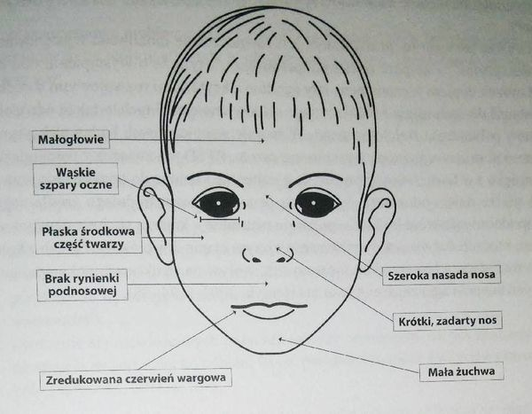](https://www.facebook.com/GADUterapia/photos/pcb.2095432833835492/2095431263835649/?__cft__%5b0%5d=AZV3FLy6esRTgGz7zQHJV7qJV5X6y0cecyRXcoB8JrwbZ2Xosk0Jv-Ix8EWbX5sQNlMltIH2YBFSmC0c1pC3-ZkaPfEr0QxBXWsdnlsJL2-FlIQw2AEwjofEI2MGeiZa902XnH4Pi58gw9g6yhfyzgAmuiCcCCf6pVz40ITUYKJn1g&__tn__=*bH-R)

Te anomalie budowy twarzy są najbardziej zauważalne w okresie wczesnego dzieciństwa. Z upływem lat mogą być one coraz mniej widoczne, co nie oznacza, że dziecko „ wyrosło” z FAS.

**Alkoholowy Zespół Płodowy wywołuje uszkodzenia mózgu, które prowadzą do pojawienia się trudności z:**

* gromadzeniem informacji;
* wiązaniem nowych informacji z uprzednimi doświadczeniami;
* pamięcią - zwłaszcza krótką - tą, która pozwala funkcjonować w codziennym życiu (dzieci zapominają o podstawowych życiowych sprawach i obowiązkach, mają trudności z zapamiętaniem daty urodzenia lub miejsca zamieszkania);
* wykorzystaniem informacji;
* myśleniem abstrakcyjnym - abstrakcyjne myślenie stanowi niewidzialną podstawę funkcjonowania świata;
* myśleniem przyczynowo-skutkowym, wyobraźnią - osoby z FAS nie potrafią wyobrazić sobie tego, czego nie doświadczyły;
* uogólnianiem - brakuje im plastyczności w procesie myślenia;
* poczuciem czasu - nie potrafią dopasować pewnych czynności do określonych godzin, nie rozumieją cyklicznej natury zjawisk;
* kontrolowaniem impulsywnego zachowania, chwiejnością emocjonalną ;
* nadaktywnością;
* nadwrażliwością i niedowrażliwością ( zaburzenia integracji sensorycznej);
* niskim poziomem inteligencji(IQ);
* depresją, stanami lekowymi, nerwicami.

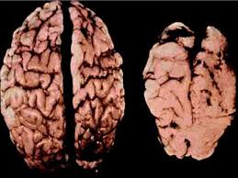

Mózg dziecka zdrowego (po lewej) i dziecka z FAS (po prawej):

**Objawy u dziecka obciążonego alkoholem w okresie prenatalnym mogą obejmować również:**

* choroby serca;
* choroby nerek;
* choroby kości;

Inne deformacje tj:

* deformacje dłoni, a w szczególności niemożność pełnego wyprostu palców;
* zakrzywienie brzegów palców w kierunku palca środkowego oraz podłużne fałdy na skórze dłoni;
* rozszczep wargi i podniebienia;
* anomalie dróg płciowych i moczowych, rozszczep kręgosłupa.

[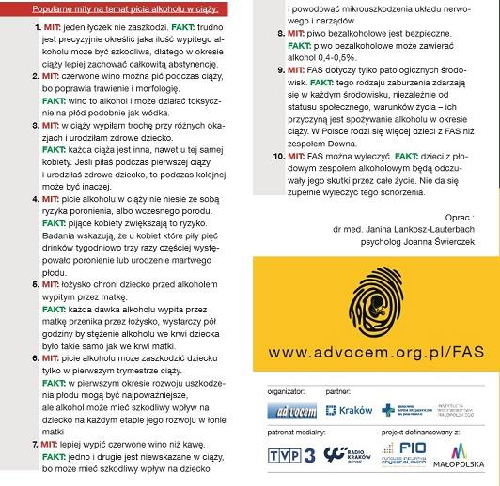](https://www.facebook.com/GADUterapia/photos/pcb.2095432833835492/2095431260502316/?__cft__%5b0%5d=AZV3FLy6esRTgGz7zQHJV7qJV5X6y0cecyRXcoB8JrwbZ2Xosk0Jv-Ix8EWbX5sQNlMltIH2YBFSmC0c1pC3-ZkaPfEr0QxBXWsdnlsJL2-FlIQw2AEwjofEI2MGeiZa902XnH4Pi58gw9g6yhfyzgAmuiCcCCf6pVz40ITUYKJn1g&__tn__=*bH-R)

Podsumowując - spożywanie alkoholu przez matkę będącą w ciąży niesie za sobą poważne konsekwencje dla rozwijającego się w niej dziecka. FAS jest chyba jedynym rodzajem zaburzenia, któremu można w 100% zapobiec poprzez całkowitą abstynencję w okresie ciąży. Niestety, z roku na rok obserwuje się coraz więcej przypadków Płodowego Zespołu Alkoholowego, co roku w Polsce rodzi się około 9 tys. dzieci dotkniętych alkoholowym zespołem płodowym .

Opracowała:

Małgorzata Gorwecka

Bibliografia:

* „Uszkodzenie płodu wywołane alkoholem” wyd. PARAPA Warszawa 1998
* „Objawy i wczesne rozpoznanie FAS” w „Bliżej przedszkola”4/2004 (31)
* „Dziecko z FAS w szkole i w domu” Krzysztof Liszcz, wyd. Rubikon Kraków 2011
* http://www.medicall.com.pl/czytelnia/plodowy-zespol-alkoholowy-fas-r244#!

* 1.
* 2.
* M. Klecka „Objawy i wczesne rozpoznanie FAS” w „Bli
* ż
* ej przedszkola
* ”
* 4/200